JavaScript HomeWork

- 使用Table印出九九乘法表
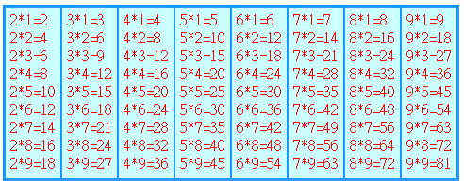

- 製作表單包含下列欄位:
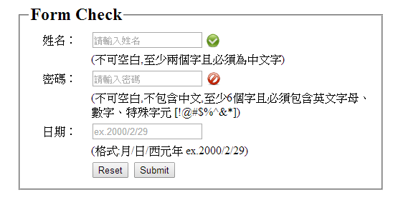

3.評點製作


4. 廣告輪播


5. 製作2010~2020年日曆，如下顯示
